**一、Vuejs介绍：**

一个轻量级的MVVM框架，核心是数据驱动+组件化的前端开发，实现了数据的双向绑定；

下图所示View(dom)和model(js),不能直接通讯，需要ViewModel(监听)进行交互；

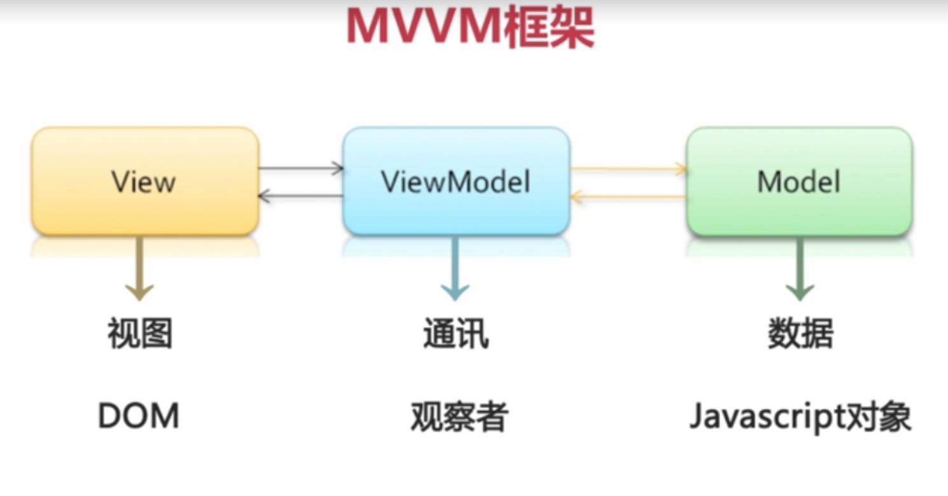

**核心思想：数据驱动；**

本质：DOM是数据的一种自然映射，后台返回的数据最终都要在界面上用DOM元素展示出来，而数据的变化其实就是对前端界面dom元素产生变动；

传统做法：

使用ajax异步获取数据，然后手动触发dom的改变；

前端交互改变数据，对应着改变dom，同时也需要手动来触发dom的改变；

Vue的做法：省去手动改变dom,用户只需要改变数据，Vue通过directives指令去修改dom;

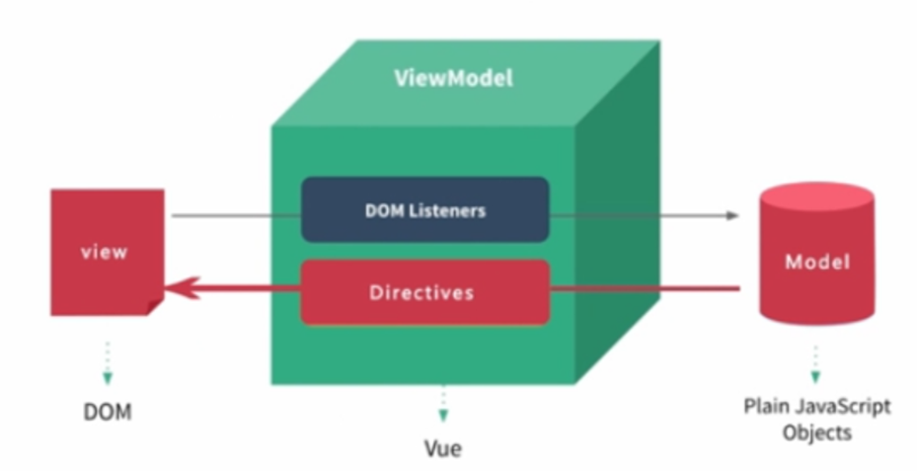

Vue对界面的操作进行监听，当对视图操作时也会对应的改变model；

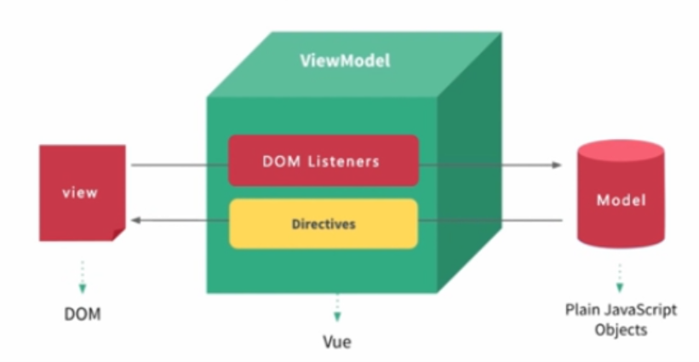

数据响应原理：数据被变动时，会从新计算求值，wather 监听到值变化了，就会发出指令给directive，然后directive去更新dom操作；

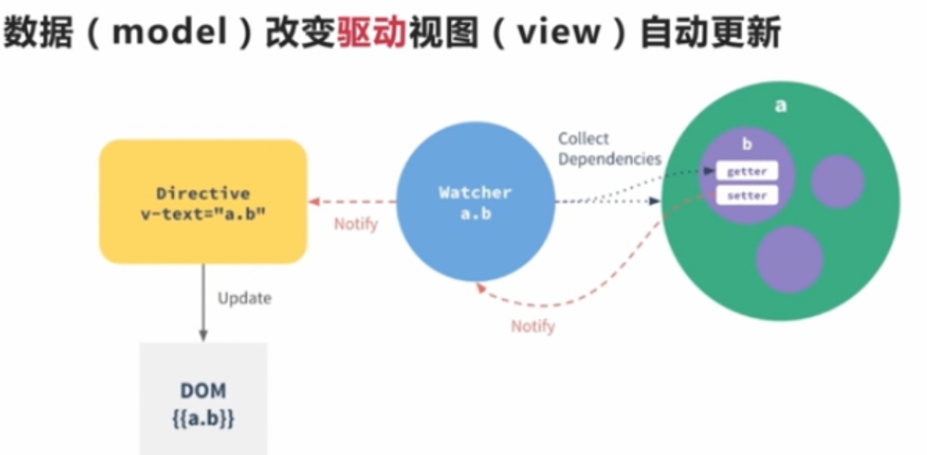

**组件化**：扩展HTML元素，封装可重用的代码；

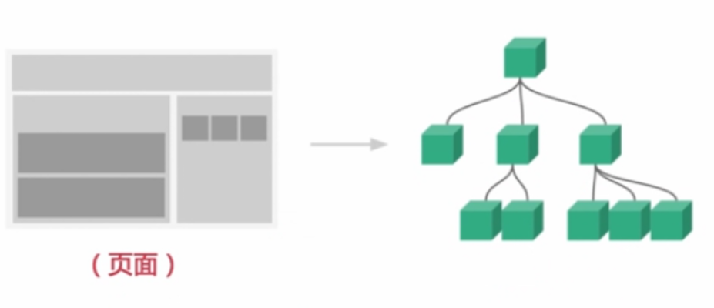

**二、脚手架打包生成的前端项目架构介绍**

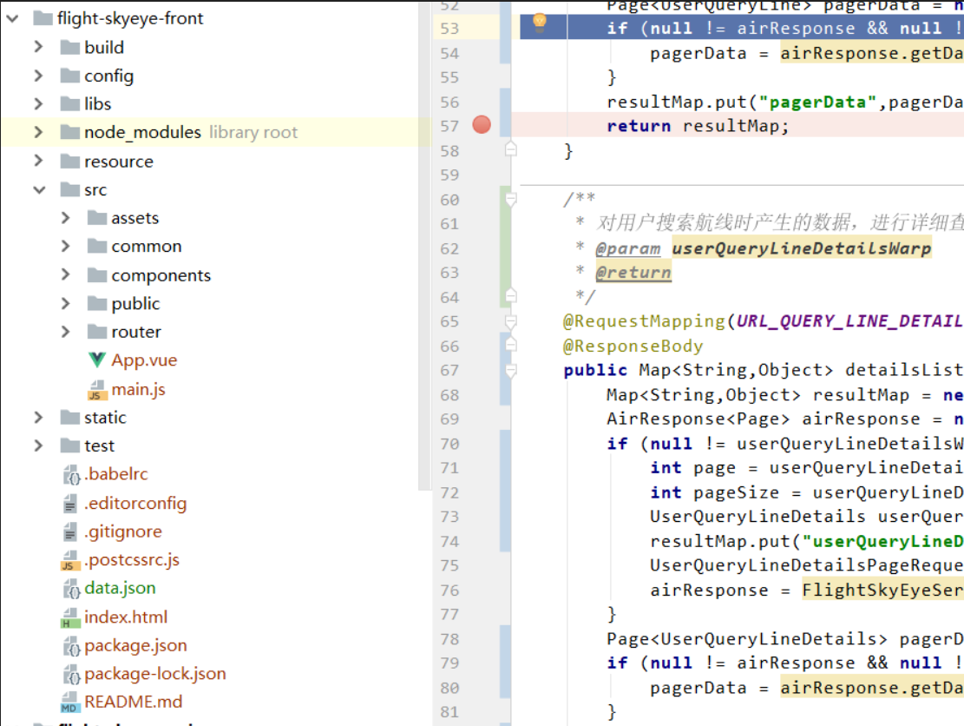

**一级目录简介：**

Build和config 目录是webpack的配置相关文件；

node_modules 目录存放依赖的代码库，执行npm install命令自动添加依赖；

src 目录存放编写的源码，我们开发的编写的代码都在这里；

static 目录存放第三方静态资源,.gitkeep保证文件夹为空时也能将文件夹打包的项目中；

**二级目录简介：属于配置文件**

.babelrc 因部分浏览器不支持ES6语法，将ES6转换为ES5的语法；

editorconfig 编译器的配制，配置代码的一些缩进风格，编码格式等；

eslintignore 忽略某些文件下的语法检查，里面配置需要忽略检查的文件目录；

eslintrc.js 是eslint的配制文件，extends和rules属性继承已定义或自定义的一些编码开发的规则；

gitignore 打包是忽略的文件配置；

index.html 访问的入口文件，webpack编译的时候回自动插入到此文件中；

package.json 用来描述一个项目，script属性配置命令行脚本，dependencies配置版本依赖，

devdependenciespeizhi 编译过程中的依赖；

README.md 是对项目描述的文件；